 |  | 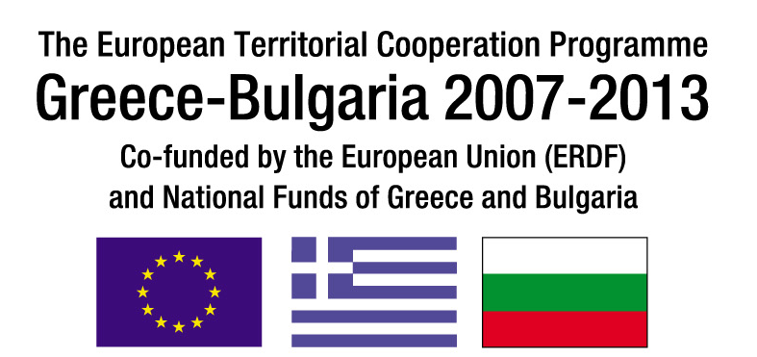

“TRANSNATIONAL INITIATIVE FOR GUIDANCE OF GRADUATED AND ENTREPRENEURSHIP”
„ТРАНСНАЦИОНАЛНА ИНИЦИАТИВА ЗА ПОДПОМАГАНЕ НА ЗАВЪРШИЛИТЕ ВИСШИ УЧЕБНИ ЗАВЕДЕНИЯ И ПРЕДПРИЕМАЧЕСТВО“ TRIGGER – B3.32.01

Относно: Семинар Смолян, 29-30 януари 2015
Тема: Основни аспекти на предприемачеството и стартиране на собствен бизнес
Целева група: Млади завършили висшисти – 60 участника от България и Гърция
Място: гр.Смолян, хотел Кипарис алфа, конферентна зала.

Програма

29.01.2015 г., четвъртък

11.00 – 12.00 | Настаняване на участниците от Гърция и лекторите за семинара
12.00 – 13.00 | Регистрация
13.00 – 13.15 | Официално откриване и приветствия от българска и гръцка страна
13.15 – 13.45 | Перспективите за развитие на област Смолян - визията за следващите години  – Николай Мелемов – кмет на Смолян
13.45 – 14.15 | Социално-икономическа картина на региона без граници – отговорността на предприемачите  – Кирил Желязков – Българска стопанска камара
14.15 – 14.45 | От идеята до продукта или услугата– необходими стъпки и планиране при създаване на собствена фирма  - инж. Иво Царев, Регионален офис координатор, Смолян
14.45 – 15.00 | Кафе-пауза
15.00 – 15.45 | Производството на автентични и традиционни храни – шансовете за младите предприемачи  - гл. ас. д-р Силвия Младенова, ПУ „Паисий Хилендарски“ – филиал Смолян
15.45 – 16.15 | Дискусия
16.30 – 19.00 | „На чаша кафе“ с участието на Областния управител Недялко Славов.  Представяне на успешни бизнесмени от Смолян

30.01.2015 г., петък

9.30 – 10.00 | Дискусия
10.00 – 11.00 | Интелигентната и енергийно ефективната сграда – полетата за инициативи на частния бизнес  - инж. Михаел Делийски, Председател на УС на Асоциация за екологичен инженеринг
11.00 – 11.15 | Кафе-пауза
11.15 – 12.00 | Електронни платформи за бизнес планиране  Финансиране на бизнеса  - инж. Иво Царев, Регионален офис координатор, Смолян
12.00 – 12.30 | Дискусия
12.30 – 13.00 | Следващи срещи по проект TRIGGER и закриване на семинара  - Кирил Желязков – Българска стопанска камара

* Вход свободен
**Осигурен симултанен превод

